Локальные акты школы для ознакомления
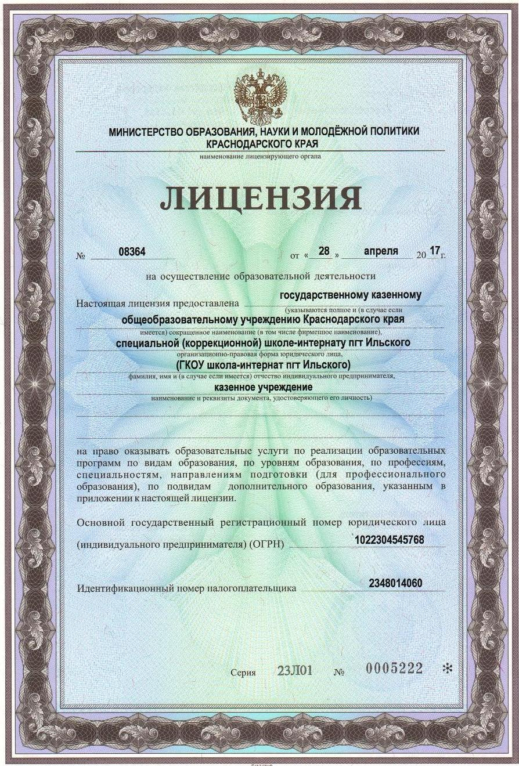
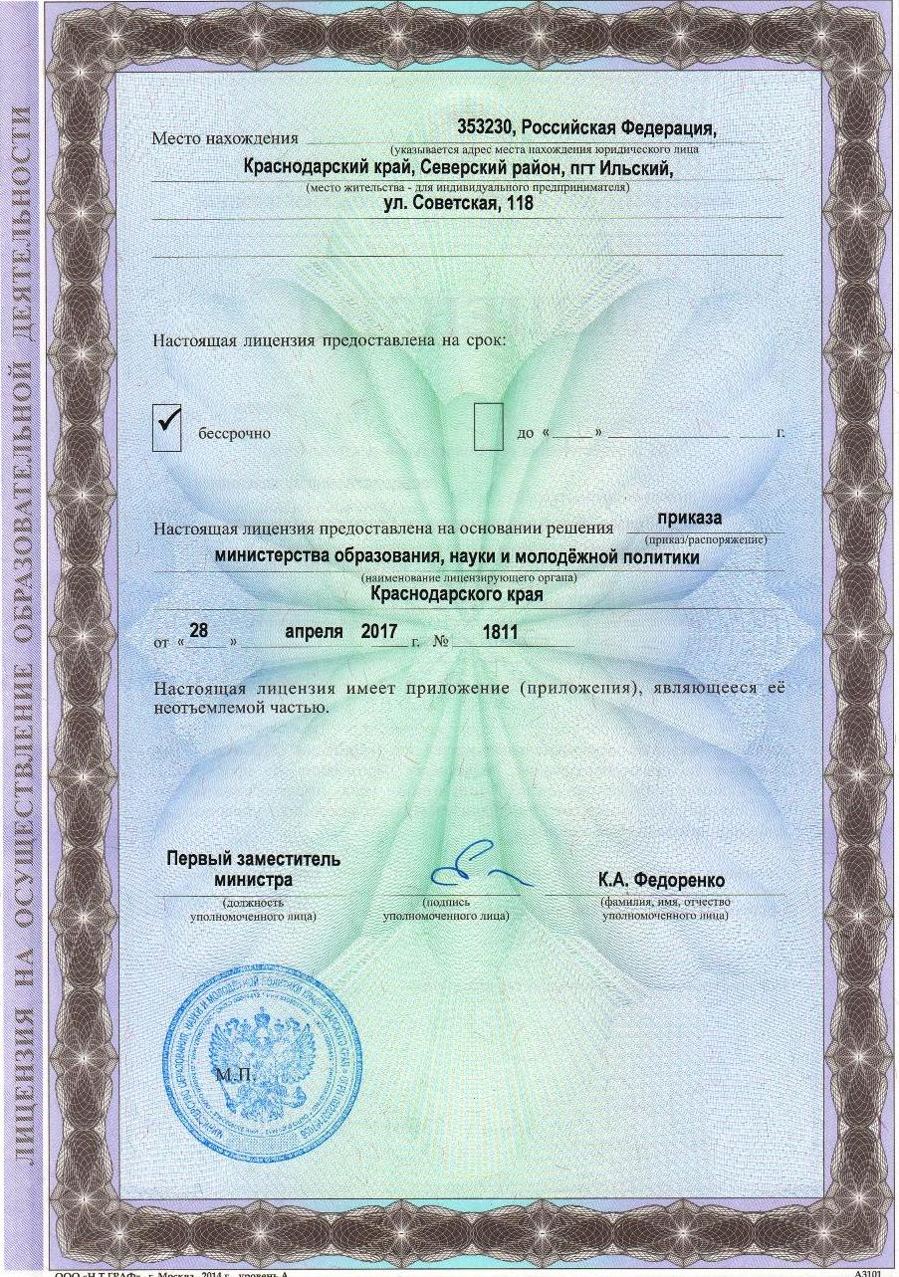

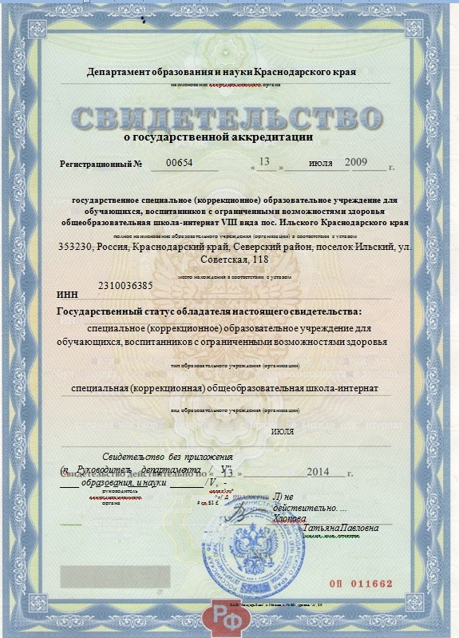

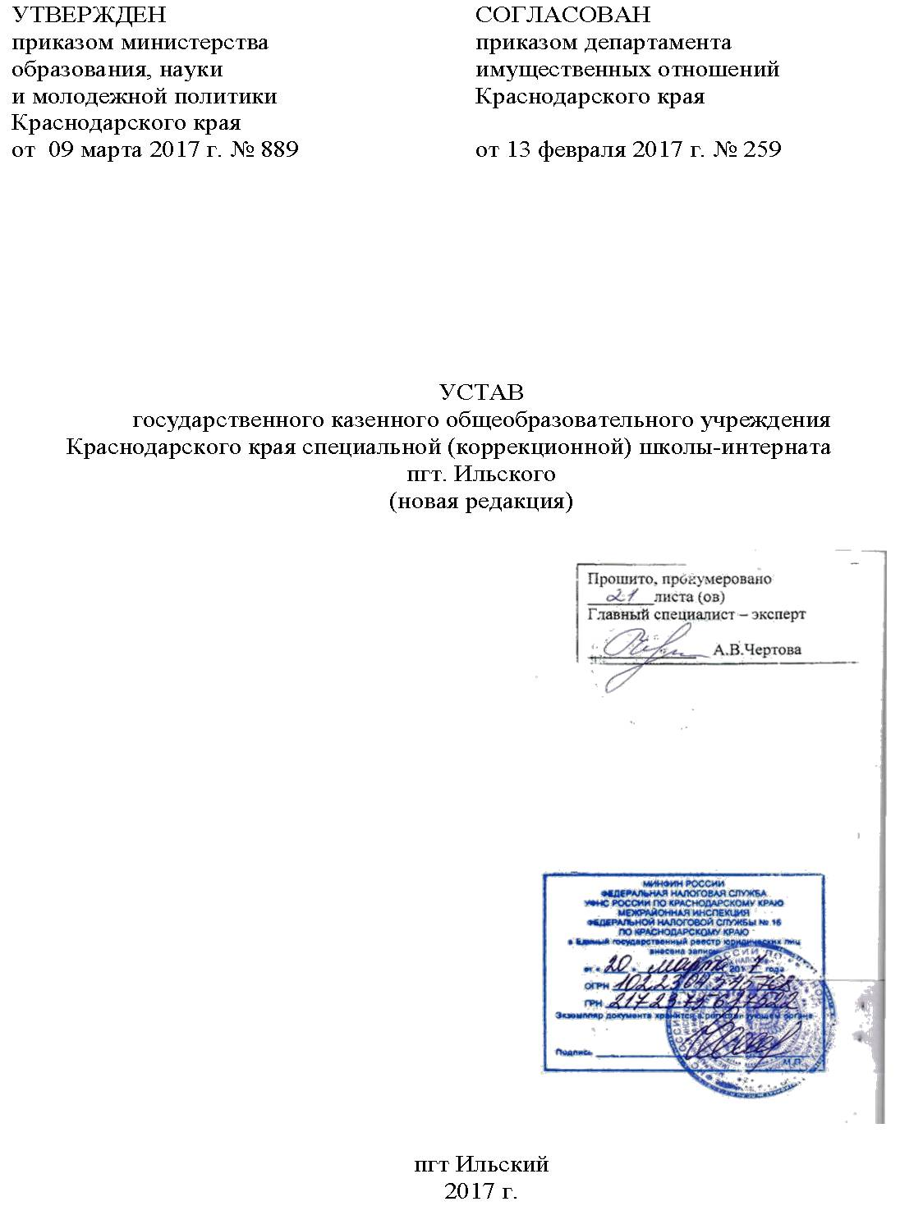

1. Общие положения
1.1. Государственное казенное общеобразовательное учреждение Краснодарского края специальная (коррекционная) школа-интернат пгт Ильского (далее – Казенное учреждение), ранее именуемое муниципальным специальным (коррекционным) образовательным учреждением для обучающихся (воспитанников) с отклонениями в развитии «Школа-интернат VIII вида» в соответствии с распоряжением главы администрации Краснодарского края от 28 октября 2005 года № 912-р «Об утверждении перечня муниципальных образовательных учреждений для детей-сирот и детей, оставшихся без попечения родителей, специальных (коррекционных) образовательных учреждений для обучающихся, воспитанников с отклонениями в развитии, принимаемых в государственную собственность Краснодарского края на безвозмездной основе» передано из муниципальной собственности в государственную собственность Краснодарского края.
Приказом департамента образования и науки Краснодарского края от 15 февраля 2006 года № 01.5/390 утвержден устав государственного специального (коррекционного) образовательного учреждения для обучающихся (воспитанников) с отклонениями в развитии школы-интерната VIII вида пос. Ильского Краснодарского края.
Приказом департамента образования и науки Краснодарского края от 20 августа 2008 года № 3129 «О переименовании государственных специальных (коррекционных) образовательных учреждений для обучающихся (воспитанников) с отклонениями в развитии Краснодарского края» государственное специальное (коррекционное) образовательное учреждение для обучающихся (воспитанников) с отклонениями в развитии школа-интернат VIII вида пос. Ильского Краснодарского края переименовано в государственное специальное (коррекционное) образовательное учреждение для обучающихся, воспитанников с ограниченными возможностями здоровья общеобразовательную школу-интернат VIII вида пос. Ильского Краснодарского края.
Приказом департамента образования и науки Краснодарского края от 12 января 2011года № 3/1 «О внесении изменений в уставы учреждений, подведомственных департаменту образования и науки Краснодарского края» государственное специальное (коррекционное) образовательное учреждение для обучающихся, воспитанников с ограниченными возможностями здоровья общеобразовательная школа-интернат VIII вида пос. Ильского Краснодарского края переименовано в государственное бюджетное специальное (коррекционное) образовательное учреждение для обучающихся, воспитанников с ограниченными возможностями здоровья общеобразовательную школу-интернат VIII вида поселка городского типа Ильского Краснодарского края.
Приказом министерства образования и науки Краснодарского края от 15 июля 2014 года № 3075 «О переименовании государственных бюджетных специальных (коррекционных) образовательных учреждений, подведомственных министерству образования и науки Краснодарского края» государственное бюджетное специальное (коррекционное) образовательное учреждение для обучающихся, воспитанников с ограниченными возможностями здоровья общеобразовательная школа-интернат VIII вида поселка городского типа Ильского Краснодарского края переименовано в государственное бюджетное общеобразовательное учреждение Краснодарского края специальную (коррекционную) школу-интернат пгт. Ильского.
Распоряжением главы администрации (губернатора) Краснодарского края от 29 декабря 2016 года № 432-р «О создании государственных казенных общеобразовательных учреждений, подведомственных министерству образования, науки и молодежной политики Краснодарского края, путем изменения типа существующих государственных бюджетных общеобразовательных учреждений» создано государственное казенное общеобразовательное учреждение Краснодарского края специальная (коррекционная) школа-интернат пгт Ильского путем изменения типа существующего государственного бюджетного общеобразовательного учреждения Краснодарского края специальной (коррекционной) школы-интерната пгт. Ильского.
1.2. Наименование Казенного учреждения:
полное – государственное казенное общеобразовательное учреждение Краснодарского края специальная (коррекционная) школа-интернат пгт Ильского;
сокращенное – ГКОУ КК школа-интернат пгт Ильского.
1.3. Казенное учреждение является некоммерческой организацией, собственником имущества которой является Краснодарский край.
1.4. Казенное учреждение является юридическим лицом, находящимся в ведении министерства образования, науки и молодежной политики Краснодарского края (далее – Уполномоченный орган).
Функции учредителя Казенного учреждения осуществляет Уполномоченный орган в соответствии с законодательством Российской Федерации и Краснодарского края.
Функции собственника Казенного учреждения осуществляют департамент имущественных отношений Краснодарского края (далее – Краевой орган по управлению государственным имуществом) и Уполномоченный орган, если иное не установлено законодательством Краснодарского края.
1.5. Место нахождения Казенного учреждения: 353230, Российская Федерация, Краснодарский край, Северский район, пгт Ильский, ул. Советская, 118.
Почтовый адрес: 353230, Российская Федерация, Краснодарский край, Северский район, пгт Ильский, ул. Советская, 118.
1.6. Казенное учреждение отвечает по своим обязательствам находящимися в его распоряжении денежными средствами. При недостаточности указанных денежных средств субсидиарную ответственность по обязательствам такого учреждения несет собственник его имущества.
1.7. Казенное учреждение может от своего имени приобретать гражданские права, соответствующие предмету и целям его деятельности, предусмотренным настоящим уставом, и нести обязанности, выступать в судах в соответствии с законодательством.

3. Прием в Казенное учреждение

3.1. В Казенное учреждение могут быть приняты дети в возрасте от 6 лет 6 месяцев, при отсутствии противопоказаний по состоянию здоровья, но не позже достижения ими возраста 8 лет, за исключением случаев, предусмотренных настоящим уставом и действующим законодательством.
По заявлению родителей (законных представителей) Уполномоченный орган вправе разрешить прием детей в Казенное учреждение для обучения в более раннем или более позднем возрасте.
3.2. Прием в Казенное учреждение осуществляется по путевке Уполномоченного органа и на основании заключения психолого-медико-педагогической комиссии только с согласия родителей (законных представителей).
3.3. При поступлении обучающихся в Казенное учреждение оформляется личное дело и школьный дневник наблюдения, которые ведутся в течение всего времени пребывания обучающихся в Казенном учреждении. Вся полученная информация является конфиденциальной и не может быть использована во вред правам и законным интересам ребенка.
3.4. Зачисление детей в Казенное учреждение оформляется приказом руководителя Казенного учреждения. Для зачисления в Казенное учреждение родители (законные представители) представляют следующие документы:
заявление на имя руководителя Казенного учреждения;
путевку Уполномоченного органа;
заключение психолого-медико-педагогической комиссии;
копию свидетельства о рождении (заверяется Руководителем Казенного учреждения);
личное дело (для обучающихся, прибывающих из других образовательных организаций).
3.5. Казенное учреждение обязано ознакомить родителей обучающегося (законных представителей) со своим уставом, с лицензией на осуществление образовательной деятельности, с образовательными программами и другими документами, регламентирующими организацию и осуществление образовательной деятельности, права и обязанности обучающихся.

4. Содержание и организация образовательной деятельности

4.1. Содержание образования и условия организации обучения и воспитания обучающихся с ограниченными возможностями здоровья определяются адаптированной образовательной программой, а для инвалидов также в соответствии с индивидуальной программой реабилитации инвалида.
4.2. Образовательная деятельность в Казенном учреждении ведется на государственном языке Российской Федерации – русском.
4.3. В рамках своей деятельности Казенное учреждение осуществляет: обучение, воспитание умственно отсталых детей школьного возраста и коррекцию их психофизического развития;
обучение и воспитание детей с умеренной умственной отсталостью и коррекцию их психофизического развития;
обучение, воспитание детей со сложной структурой дефекта и коррекцию их психофизического развития;
социально-трудовую адаптацию обучающихся и интеграцию их в общество;
диагностику отклонений психофизического развития обучающихся.

С полным текстом устава можно ознакомиться в школе или на школьном сайте по адресу: http://ilinternat.ru/ustav-kopiya/

